**Praktikum Bricht**

# Praktikum bei YIHAI Metallarbeit Technology Co. ,Ltd

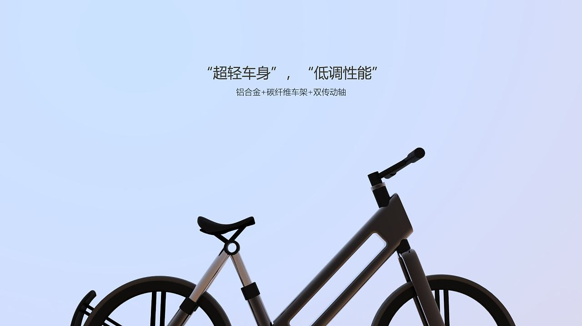

**Einsatzzeit:** 01.10.2020-30.12.2021

**Einsatzgebiet:** Fertigungsprozess und Instandhaltung

**Student:**Du, Bofeng **Adresse:** Dernburg str. 37

**Matr.-Nr.:** 407991 **Masterstudiergang:** Produktionstechnik

**Tel.:**+49 1628240573 **E-Mail:**chinastu.dubofeng@gmail.com

**Hochschule:** Technische Universität Berlin

**Adresse:** Straße des 17. Juni 135, 10623 Berlin

**Unternehmen:**YIHAI Metallarbeit Technology Co. ,Ltd

**Adresse:**17 Donxin Str. , Ludu, Taocang Stadt, Jiangsu Province

**Betreuer:** Herr Tang

# Inhaltsverzeichnis

**1.** Vorwort..................................................................................................1

**2**. Vorstellung des Unternehmens..............................................................2

**3**. Aufgabenbereiche..................................................................................3

* **3.1** Verarbeitung von Aluminiumgestell...........................................3

**4**.Beispiel Projekt......................................................................................7

* **4.1** Reduzierung von Geräusch........................................................7

**5**. Fazit zum Praktikum............................................................................12

**6**. Literaturverzeichnis..............................................................................13

**7**. Abbildungsverzeichnis.........................................................................14

# 1.Vorwort

In Rahmen meines Studiums an der **Technische Universität Berlin**, in Studiengang **Produktionstechnik** habe ich ein Praktikum im Zeitraum von **30.10.2020 - 30.12.2020** bei der Unternehmen **YIHAI Metallarbeit Technology Co. ,Ltd** gemacht.

Im Praktikum kann ich den Ablauf der Bearbeitung vom Werkstück kennenlernen. Mine hauptsächliche Aufgabe ist Lernen einer Bohr- und Fräsbearbeitungszentrum. Es handelt sich auch um Programmieren (CNC Programm).

Ich bedanke mich herzlich bei meinem Betreuer **Herr Tang Ya** für die Hilfe. Für die Unterstützung bei der Einarbeitung und Wahrnehmung meiner Aufgaben bedanke ich mich auch bei allen Kollegen und Vorgesetzten der Unternehmen.

# 2. Vorstellung des Unternehmens

**YIHAI Metallarbeit Technology Co. ,Ltd** gegründete 2004. ist ein professioneller Hersteller von hochwertigem Fahrradzubehör und Fahrrad

**Hauptgeschäft:** Aluminiumlegierungsrohr, Sattelrohr, Schüssel vom Fahrrad, Kettenrad, Mittelschaftsatz, Radsatz-Schnellspanner, Sitzschellen, Vordergabelscheiben usw...

Unser Team mit umfassender Design-Erfahrung, erstklassiger Kreativität, neuen und effektiven Projektmanagement-Konzepten und fortschrittlichen Verarbeitungsgeräten ist bestrebt, bessere Produkte und Kundendienstleistungen anzubieten.



**Gesellschafter:**

**. . .**

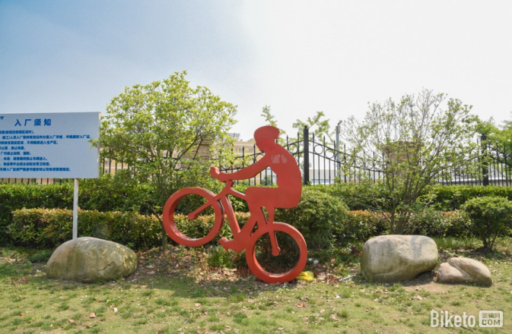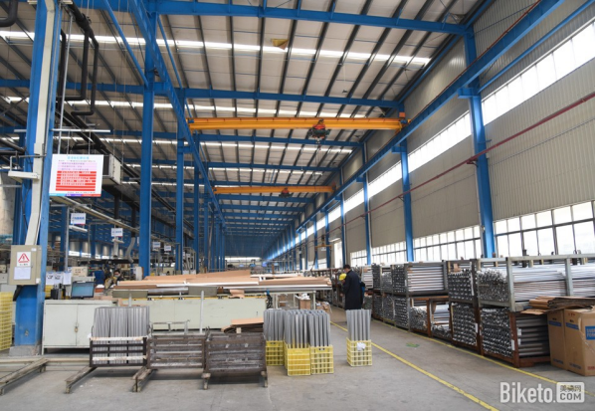

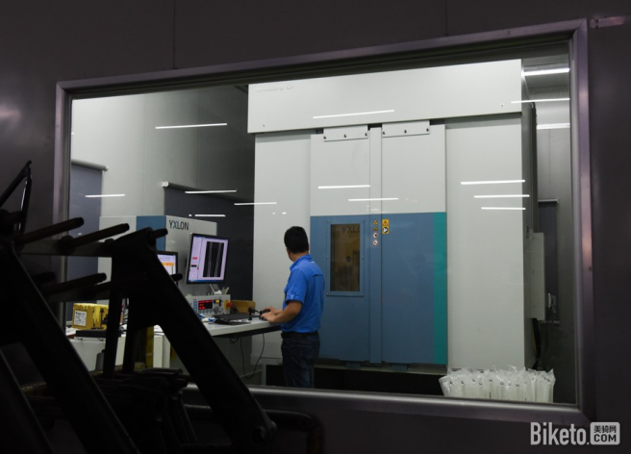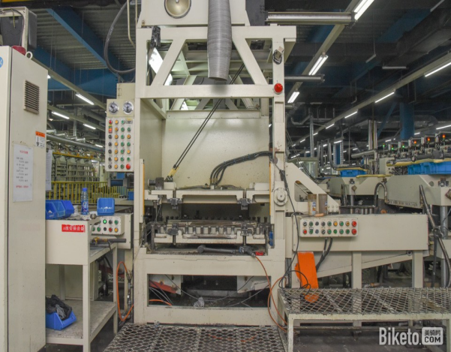

Abb. 1 YIHAI Metallarbeit Technology Co. ,Ltd

# 3.Aufgabenbereiche - Productionsprozess

**3.1 Verarbeitung von Aluminiumgestell**

Die Fabrik begann zu arbeiten, nachdem sie das Rohr erhalten hatte, und die Verarbeitungstechnologie des Fahrrads aus Aluminiumlegierungen ist seit vielen Jahren entwickelt worden, und der Betrieb ist relativ stabil. Vom Aluminium-Legierungsrohr bis zum fertigen Farrad muss es in mehreren Schritten verarbeitet werden. die im Wesentlichen in das Rohrschneiden unterteilt werden können.

Zuschneiden → Verseifung → kneten zu dem Rohr → Tempern

→ Hartfilm → Kruemmer → Stanzen → Fräsen → Beizen

→ Schweißen → T4 Wärmebehandlung → Korrektur

→ T6 Wärmebehandlung → Beschichten → montage

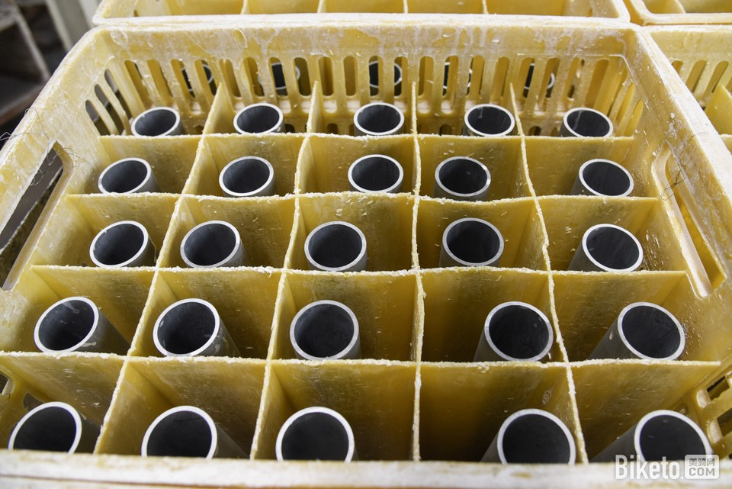Abb. 2 Rohr aus Aluminiumlegierung

Das Aluminiumrohr, das die Verseifungsreaktion aufnimmt, bildet hauptsächlich eine feste Schmierschicht auf der Oberfläche der Aluminiumlegierung, um die Fließfähigkeit des Materials zu verbessern und die Reibung mit der Form bei der nachfolgenden Verarbeitung zu reduzieren.

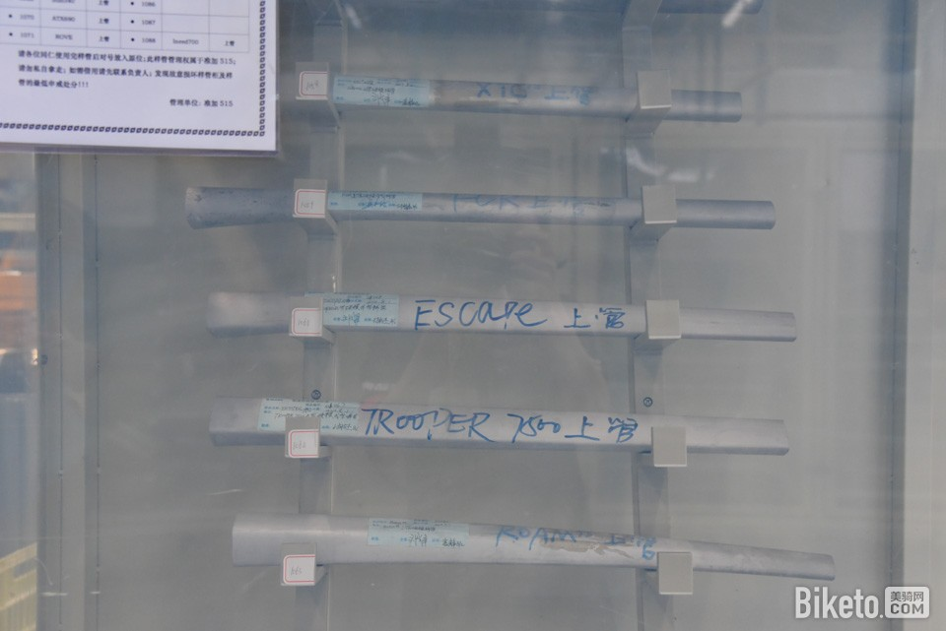Abb. 3 Fertigproduktanzeige

Die Schaufenster zeigt das Aussehen des Röhrentyps, verschiedenen Teilen und verschiedener Modelle von Fahrrad. Dies zeigt den Standard der Produktqualität , einfach zu verwalten.

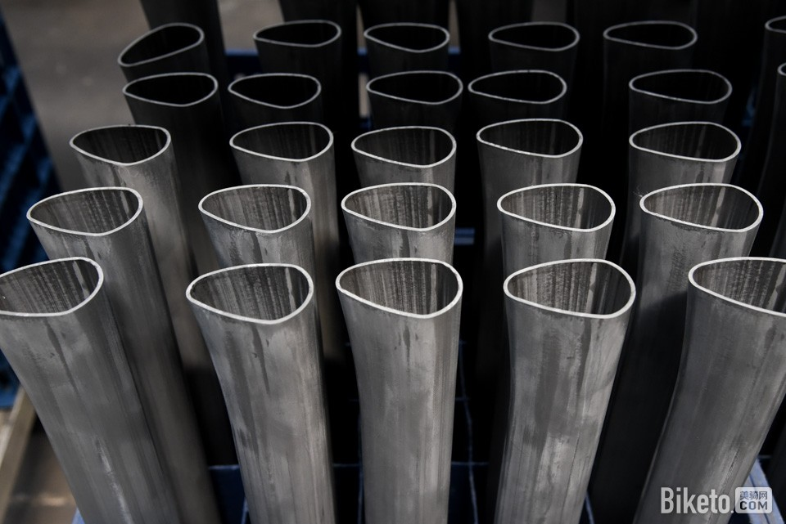Abb. 4 Rohr nach vorläufiger Bearbeitung

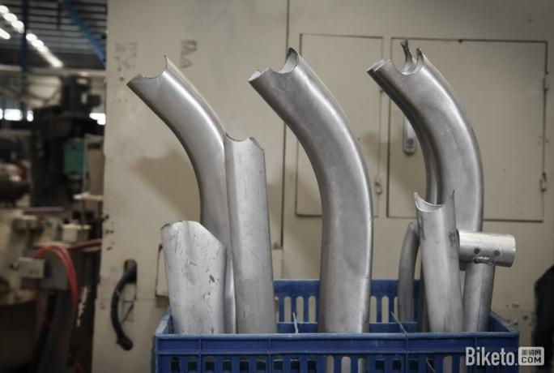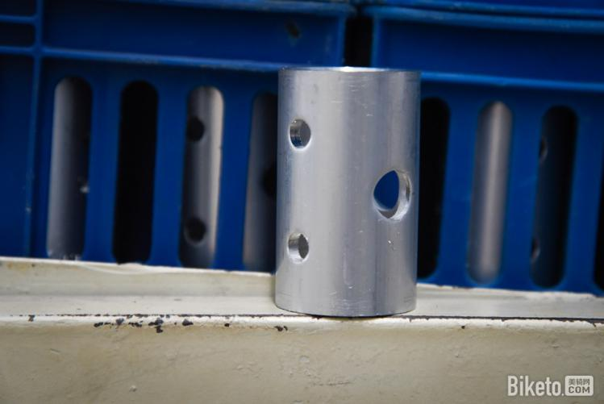Abb. 5 Rohr nach dem Stanzen und Biegen

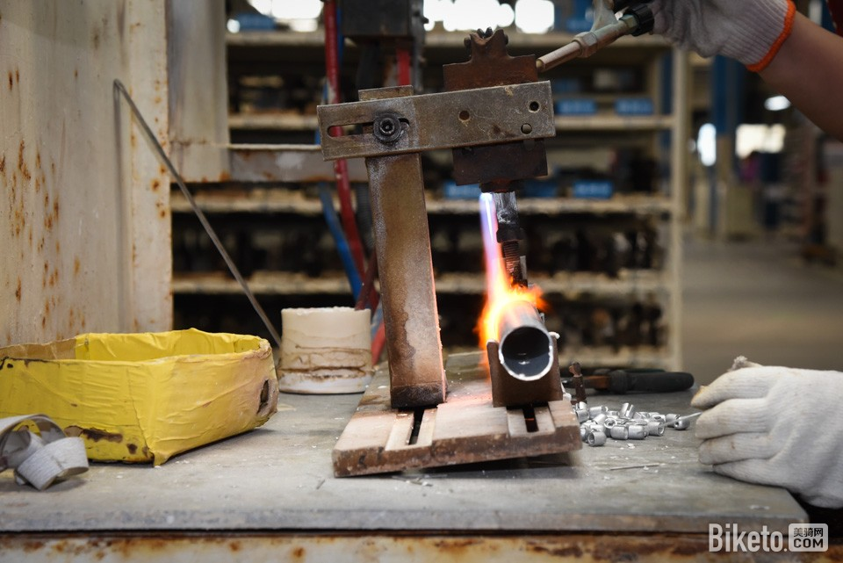Abb. 6 Schweißenablauf

Der Schweißprozess folgt dem Fordismus, und jede Schweißarbeit ist einfach und manchmal z.B. die Verbingdung von Linie. Der Ablauf von dem Schweißen eines Fahrradgestells wird in mehrere einfachen Schritten unterteilt. Jeder kann die Arbeit, für die er verantwortlich ist, gemäß den Standards vervollständigen, und schließlich kann er garantieren, dass die Produkte den Standards entsprechen. Der Anspruch für Arbeiter kann auch stark reduziert werden und die Qualität kann gleichzeitig gewährleistet werden.

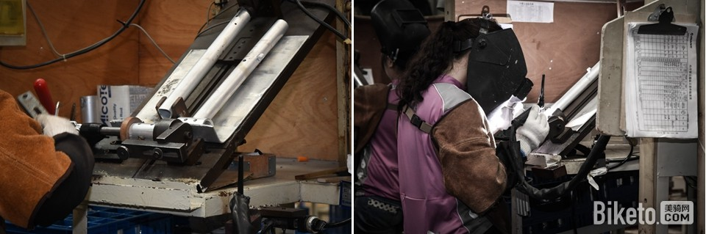Abb. 7 Der verschiednen Schweißentypen

Abb. 8 Schweißenablauf von Speichen

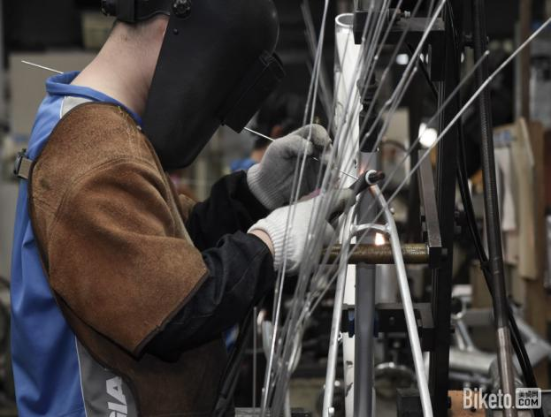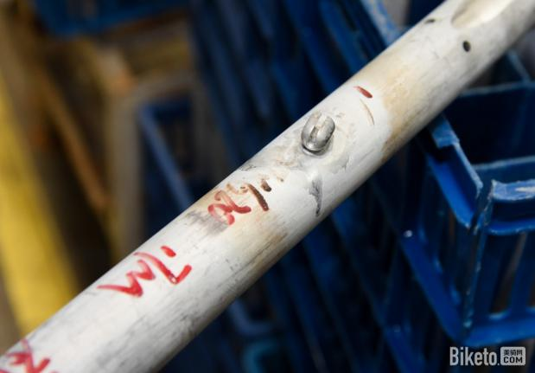

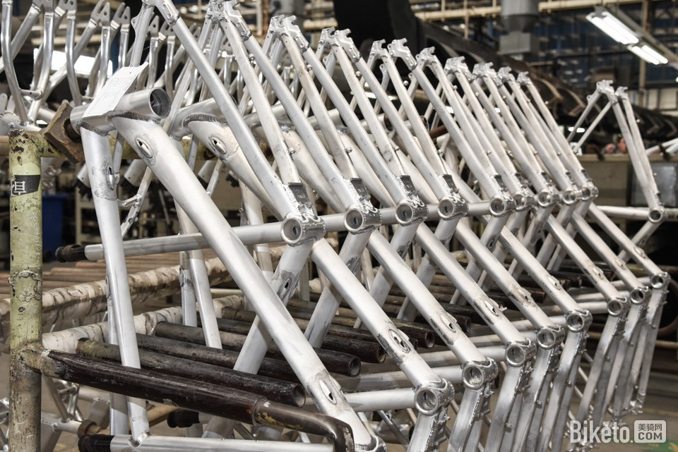Abb. 9 Fahrradgestell nach der Wärmebehandlung

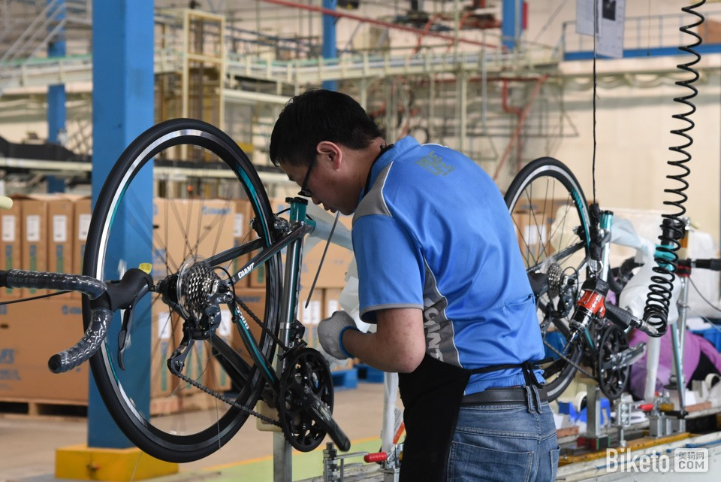Abb. 10 Montage und Korrektur

# 4.Beispiel Projekt

**4.1- “Reduzierung von Geräuschemission”**

1. ***Überblick - Tagsagenda***

|  |  |  |  |
| --- | --- | --- | --- |
| **Datum/Zeit** | **Thema** | | **Teilnehmer** |
| **03.12.2018 (Montag)** | | | |
| 11:00 - 12:00 | Team Meeting - Diskussion der Aktionen und Themen für die Workshops. | | Project - Team  (incl. Maintenance specialist) |
| 12:00 - 13:00 | Mittagessen & Vorbereitungen | | Xiang, Jian |
| 13:30 - 15:00 | Vorstellung des aktuellen Projektstatus "Geräuschemission" | | Project - Team  (incl. Maintenance specialist) |
| 15:00 - 15:30 | Kaffepause | | Xiang, Jian |
| 15:30 - 18:00 | Vorbereitungen für den Workshop | | Project - Team  (incl. Maintenance specialist) |
| 18:00 - 21:00 | Team - Mahlzeit | | Xiang, Jian |
| **04.12.2018 (Dienstag)** | | | |
| 09:00 - 09:15 | Daily Stand Up: Überprüfung der Ergebnisse des letzten Tages und kurze Einführung in die detaillierte Tagesagenda des aktuellen Tages | | Project - Team  (incl. Maintenance specialist) |
| 09:15 - 09:45 | Erläuterung der verwendeten Methode, um die besten Lösungen für die noch nicht gelösten Ursachen für das Rauschen zu finden. | | Project - Team  (incl. Maintenance specialist) |
| 09:45 - 10:00 | Präsentation aktueller Techlogogies zur Geräschemission, die Aussteller auf der Konferenz vorstellten. | | Project - Team  (incl. Maintenance specialist) |
| 10:15 - 12:00 | **Sammeln von Lösungsideen für noch nicht gelöste Ursachen für Rauschen**  Pressmutternmaschine E67 - Allgemein für alle Fälle  **-**Rotary-Tisch **(Nr. 3-4)** => Gleitgeräuschlösung  -Öffnen Sie den Deckel (Nr. 8) => Verhinderung der Geräuschentwicklung von Mitarbeitern  -Dämpfung **(Nr.9)** => Verbesserte Geräuschdämpfung des Futterrohrgehäuses  -Schieben **(Nr.12)** => Verringerung der Gleitgeräusche beim Schlitten  -Drop Höhe **(Nr.13)** => Verringerung der Geräuschentwicklung von Teilen, die in den Karton fallen  - Flaschendruck **(Nr.17)** => Verringerung des Lüftungsgeräusches  -Türspalte **(Nr.21)** => Verringerung der Geräuschentwicklung durch Türspalte |  | Project - Team  (incl. Maintenance specialist) |
| 12:00 - 13:00 | Mahlzeit & Vorbereitungen |  | Xiang, Jian |

|  |  |  |  |
| --- | --- | --- | --- |
| 13:00 - 15:00 | **Weiterhin**  **Sammeln von Lösungsideen für noch nicht gelöste Ursachen für Rauschen**  Pressmutternmaschine E67 - Allgemein für alle Fälle  **-**Rotary-Tisch **(Nr. 3-4)** => Gleitgeräuschlösung  -Öffnen Sie den Deckel (Nr. 8) => Verhinderung der Geräuschentwicklung von Mitarbeitern  -Dämpfung **(Nr.9)** => Verbesserte Geräuschdämpfung des Futterrohrgehäuses  -Schieben **(Nr.12)** => Verringerung der Gleitgeräusche beim Schlitten  -Drop Höhe **(Nr.13)** => Verringerung der Geräuschentwicklung von Teilen, die in den Karton fallen  - Flaschendruck **(Nr.17)** => Verringerung des Lüftungsgeräusches  -Türspalte **(Nr.21)** => Verringerung der Geräuschentwicklung durch Türspalte |  | Project - Team  (incl. Maintenance specialist) |
| 15:15 - 17:00 | Filtern Sie die Lösungsideen für E67 nach "**Muss-Kriterien**" und führen Sie eine "**Kosten-Nutzen-Bewertung**" durch.  Bewertung, ob mögliche Lösungen eine unterstützende oder hemmende Wirkung aufeinander haben bzw. kann nebeneinander angewendet werden.  Wählen Sie Lösungen aus, die in Lösungspaketen für jede Ursache und für die gesamte Maschine zusammengefasst werden sollen.  => Teilen Sie den Workshop-Teilnehmer in zwei Teams auf und ordnen Sie die verschiedenen Pakete den Teams zu, um die Lösungen und Pakete weiterzuentwickeln und zu konzipieren. | | Project - Team  (incl. Maintenance specialist) |
| **05.12.2018 (Mittwoch)** | | | |
| 09:00 - 09:15 | Daily Stand Up: Überprüfung der Ergebnisse des letzten Tages und kurze Einführung in die detaillierte Tagesagenda des aktuellen Tages | | Project - Team  (incl. Maintenance specialist) |
| 09:15 - 10:00 | **Weiterentwicklung und Konzeption der Lösungen und Pakete für die Pressmutter E67 in zwei Teams.**  Generierung der folgenden Flip / Slides:  => Konzeptzeichnung  => Liste der benötigten Materialien  => Liste der Aktionen und benötigten Kompetenzen für jede Lösung  => Geschätzter erheblicher Aufwand  => Geschätzter erheblicher Nutzen hinsichtlich der Geräuschreduzierung |  | Project - Team  (incl. Maintenance specialist) |

*.....*

|  |  |  |
| --- | --- | --- |
| 13:00 - 15:30 | Vorstellung der fertigen Lösungspakete für die Pressmuttermaschine E67 durch die Moderatoren der einzelnen Teams.  Fügen Sie weitere Ergänzungen des anderen Teams hinzu, falls es welche gibt. Fügen Sie der Liste der Aktionen Daten und Verantwortlichkeiten hinzu. | Project - Team  (incl. Maintenance specialist)  Xiang, Jian |

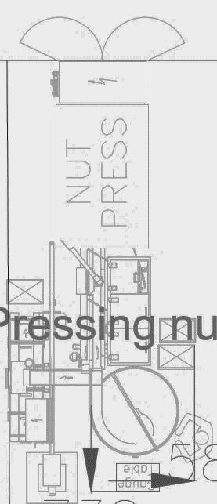

1. ***Beispiel Situation - Nr.13***

**- Drop Höhe**

**→ Verringerung der Geräusch von Teilen, die in den Karton fallen**

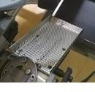**- Vorwort von der Situation-Nr.13**

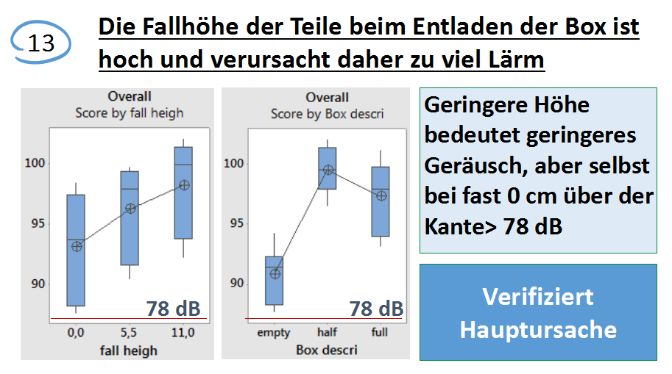

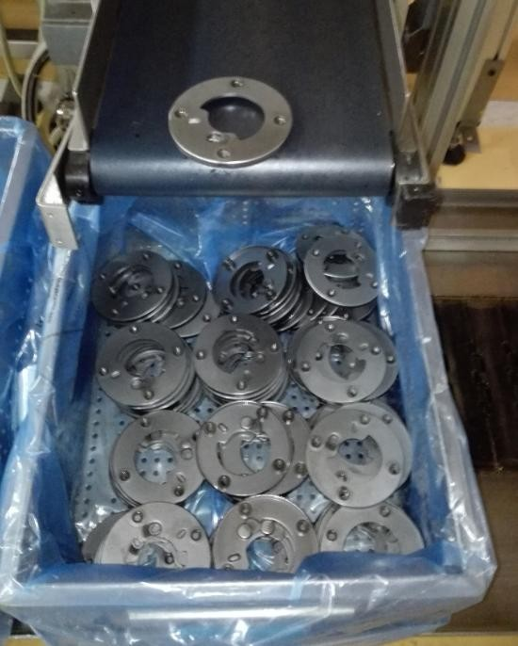

**- Team Brainstorm**

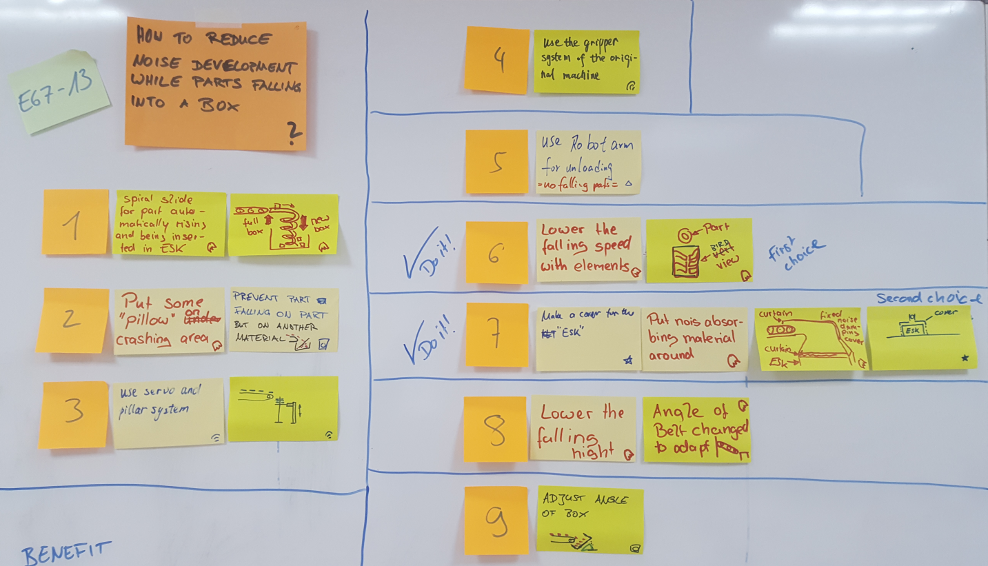

**Whelche Muss- und Kannkriterien, die zu beachten sind?**

**Muss-Kriterien** sind Voraussetzungen an ein Produkt. Auf die Muss-Kriterien kann nicht verzichtet werden. Erfüllt ein Produkt ein Muss-Kriterium nicht, kommt es für uns nicht mehr in Frage.

**Kann-Kriterien** müssen nicht unbedingt erfüllt sein, bringen aber Vorteile und einen Mehrwert.

**Muss - Kriterienn**

**Kann - Kriterien**

Wirtschaftlichkeit

Aufwand nicht hoch

KEIN Magnetismus auf dem Produkt

Gesundheit und sichere Messung möglich

Einfach zu bedienen

Langes Lebenswartung

Kein schlechter Einfluss für z.B Wartung

Produktmischung verhindern

Kleine Größe, Geringes Gewicht

Einfache Wartung

Gutes Aussehen

Feuerfest

Muss - Kriterienn

Reduzierung von Geräusch (weniger als 78dB)

Visualisierung (kannEchtzeit-

Verarbeitungs

sehen)

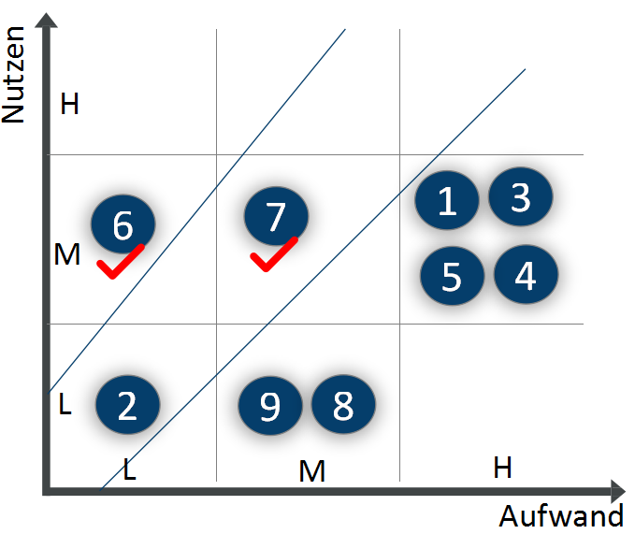

1. Die Fallsgeschwingdigkeit reduziert

( Weiche Material )

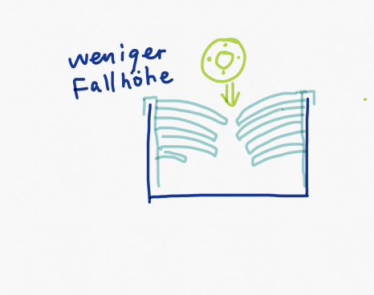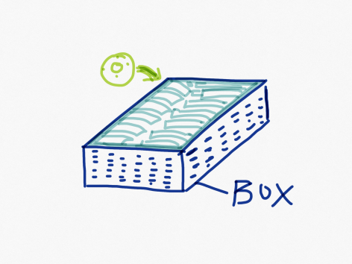

1. Einen Deckel auf die Box machen

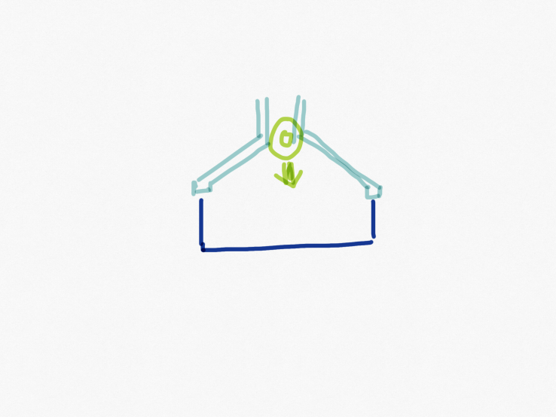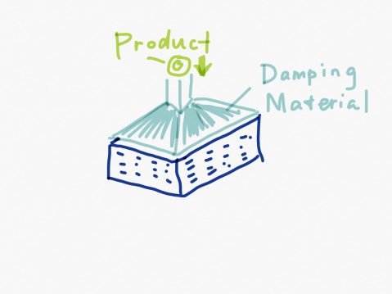 ( Dämmaterial )

(Lösung 7 wird implementiert, wenn Lösung 6 das Ziel nicht erreichen kann.)

**- Details zur Lösung 6**

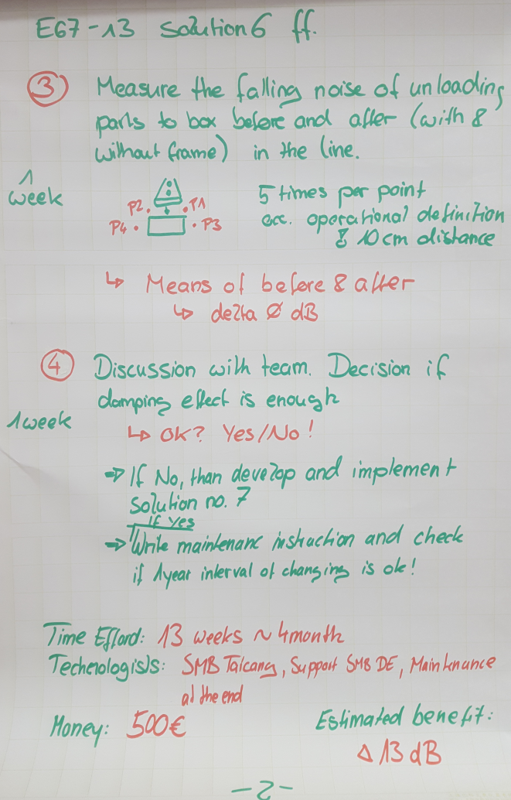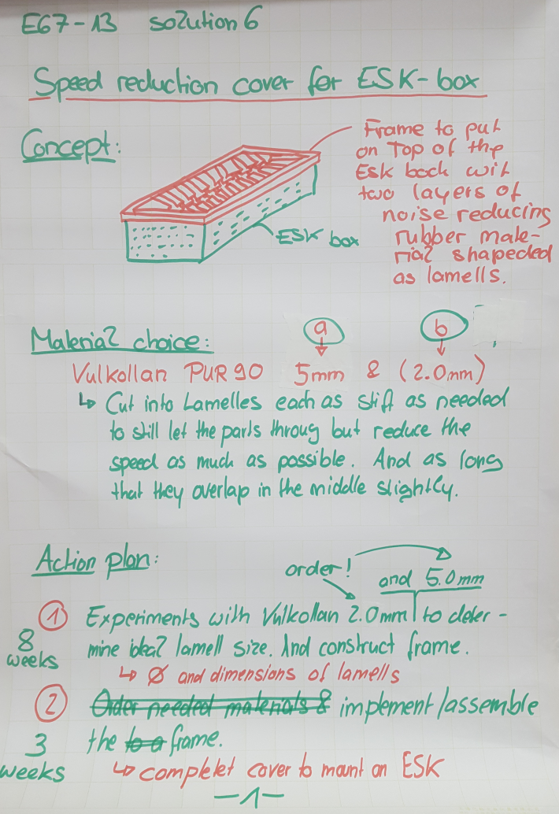

Abb. 11 Das Ergebnis der Diskussion zu der Zeit

**Abdeckung für die Geschwindigkeitsreduzierung**

**Konzept**: Bild oben **Material**: Vulkollan PUR 90 – 5mm & 2 mm

**Aktionsplan**:

* Versuche mit Vulkolan Ø 2 mm und Ø 5 mm zur Ermittlung der optimalen Größe der Lamellen.
* Verantwortlicher bestellen nach Bedarf das Material und schneiden die Lamellen (Ø 2 mm und Ø 5 mm) in zwei Rahmen, um Form von Kasten zu passen.
* Verantwortlicher verwenden die Abdeckung (Lamellenrahmen)in der Produktion und messen Sie das Ggeräusch bei der Entladung, bestimmen Sie den Mittelwert von 5 Messungen und berechnen Sie das ΔdB (Messpunkte siehe Bild links).
* Wenn das Ziel (ΔdB) bereits erreicht ist, diskurrieren mit den Teammitgliedern, ob die Lösung weiter verbessert werden kann.

**Zeitaufwand**: 4 month

**Geschätzter Kost:** 3000 RMB

**Geschätzter Nutzen**: Δ 13 dB

# 5. Fazit zum Praktikum

**Mein Praktikum typischen Tagesablaufes:**

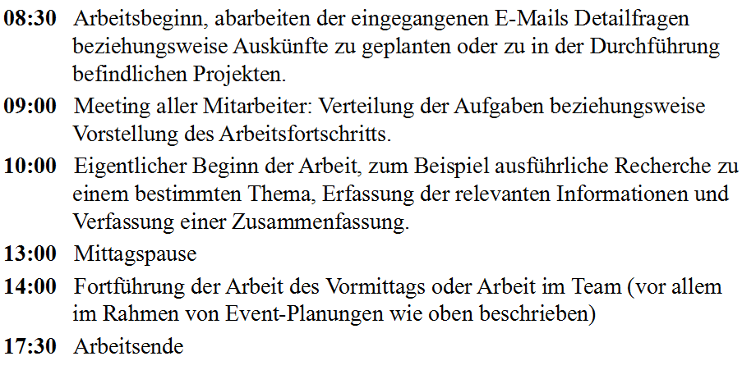

Rückblickend betrachtet, war das Praktikum eine große Bereicherung für mich. Denn ich konnte sowohl Kenntnisse aus dem Studium im Job umsetzen, als auch explizit bestimmte Fähigkeiten vertiefen und sogar neue Kompetenzen dazugewinnen. Neben der Verbesserung meines fachliche Kenntnise über Productions und Maschinenbau, bot sich mir so zum Beispiel die Möglichkeit, mich in der Design und Simulation mittels UG zu erproben, als auch den Umgang mit dem Programm Office Software zu erlernen. Das systematisch analytische Vorgehen im Studium half mir darüber hinaus enorm bei der Recherche und insbesondere bei in der Werkstatt wird das Kenntnisse aus dem Buch zum tatsächlichen Betrieb.

Für mich hat sich das Praktikum definitiv gelohnt, da ich nun genaue Vorstellungen davon habe, in welchem Berufsfeld ich nach Abschluss meines Studiums Fuß fassen möchte.

# 6.Literaturverzeichnis

Abb. 1 YIHAI Metallarbeit Technology Co. ,Ltd..................................2

Abb. 2 Rohr aus Aluminiumlegierung...................................................3

Abb. 3 Fertigproduktanzeige.................................................................4

Abb. 4 Rohr nach vorläufiger Bearbeitung...........................................4

Abb. 5 Rohr nach dem Stanzen und Biegen.........................................4

Abb. 6 Schweißenablauf.......................................................................5

Abb. 7 Der verschiednen Schweißentypen...........................................5

Abb. 8 Schweißenablauf von Speichen.................................................5

Abb. 9 Fahrradgestell nach der Wärmebehandlung .............................6

Abb. 10 Montage und Korrektur.............................................................6

Abb. 11 Das Ergebnis der Diskussion zu der Zeit.................................11

# 7.Beurteilung des Praktikums

